|  |  |  |  |
| --- | --- | --- | --- |
| **项目组编号** | **Java5--Team10** | **文档版本** | **Ver1.3** |
| **项目名称** | **NIIT教务管理系统** |

**NIIT教务系统**

**数据库设计说明书**

**（重要资料）**

**编写：Java5-Team10**

**最终日期：2018.1.3**

1. **学生出勤记录明细表**
   1. 表语句

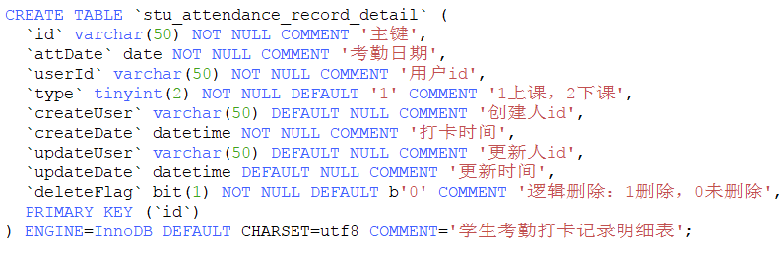

* 1. 表结构

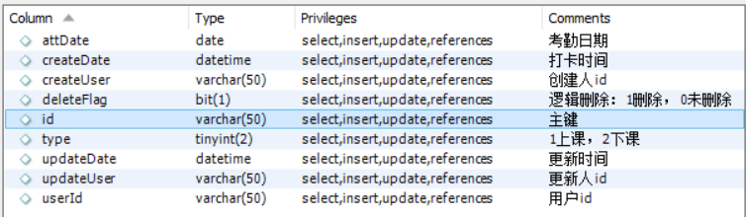

1. **学生出勤记录主表**
   1. **表语句**

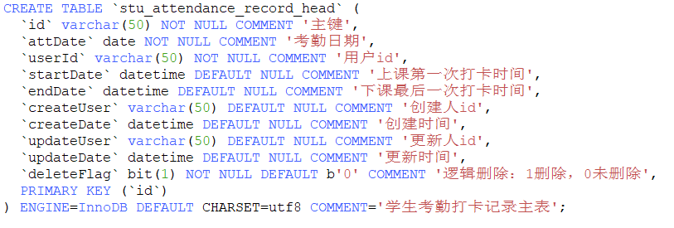

* 1. **表结构**

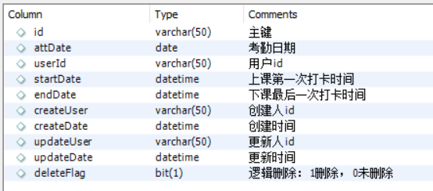

1. **班级信息管理表**
   1. **表语句**

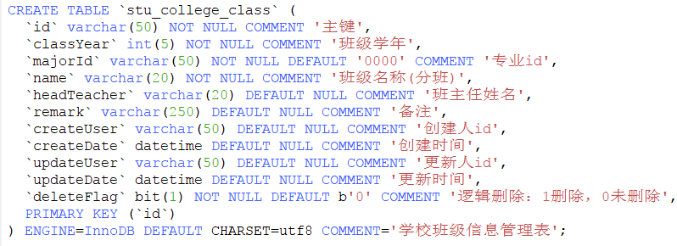

* 1. **表结构**

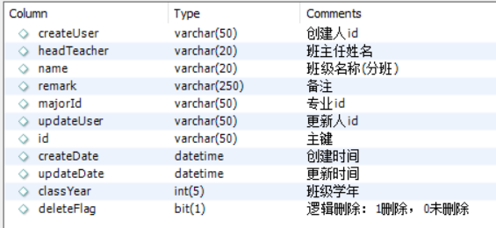

1. **班级&学生表**
   1. **表语句**

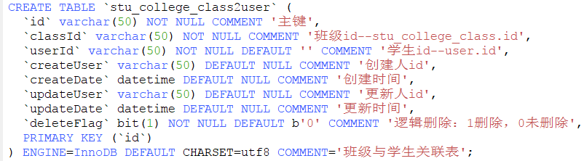

* 1. **表结构**

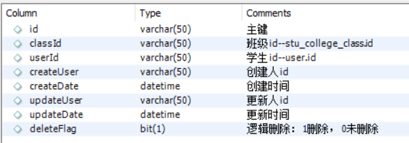

1. **课程信息表**
   1. **表语句**

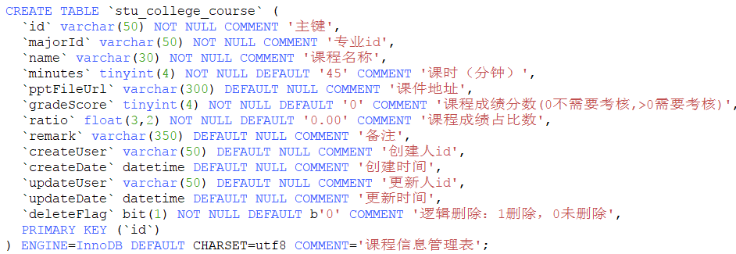

* 1. **表结构**

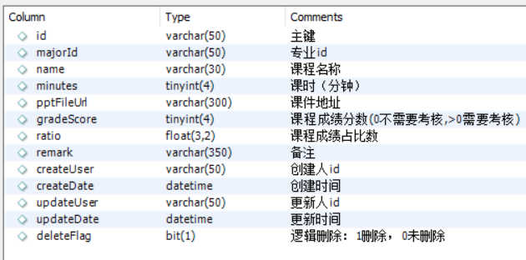

1. **文件上传记录表**
   1. **表语句**

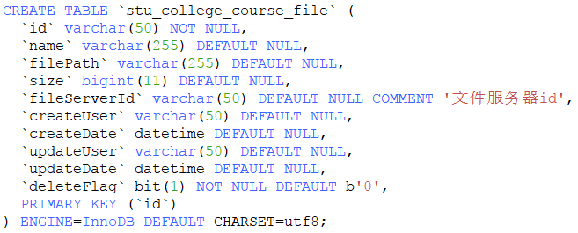

* 1. **表结构**

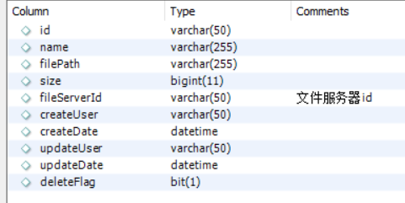

1. **课程笔记管理表**
   1. **表语句**

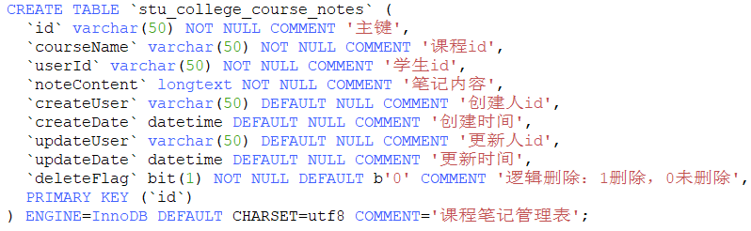

* 1. **表结构**

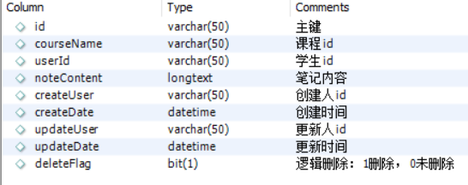

1. **学生成绩管理表**
   1. **表语句**

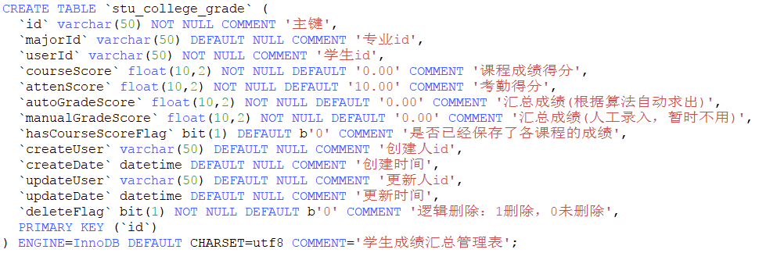

* 1. **表结构**

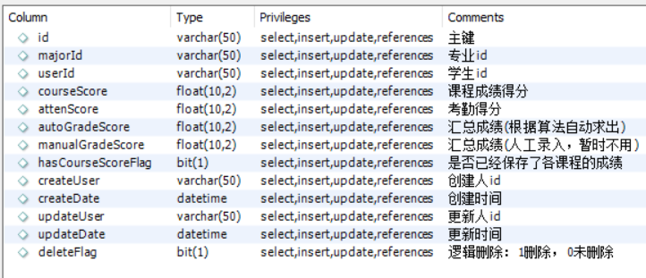

1. **学生单项课程成绩管理表**
   1. **表语句**

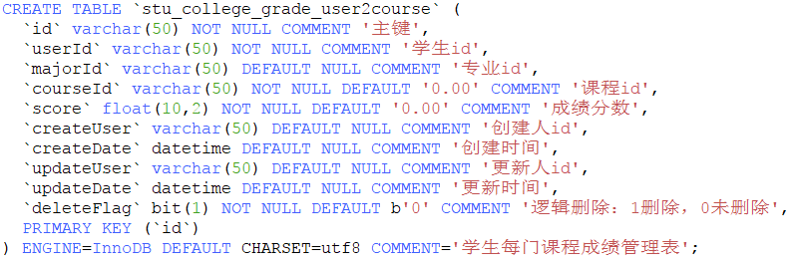

* 1. **表结构**

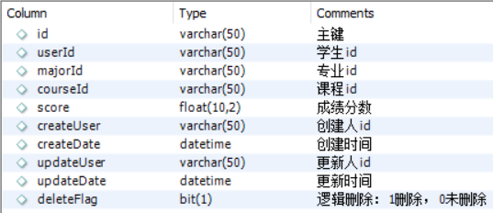

1. **学生专业管理表**
   1. **表语句**

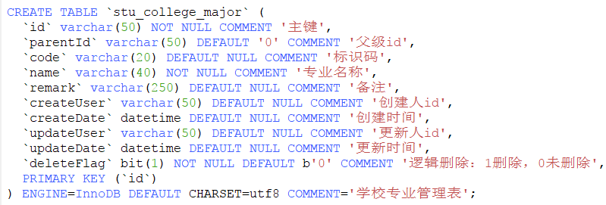

* 1. **表结构**

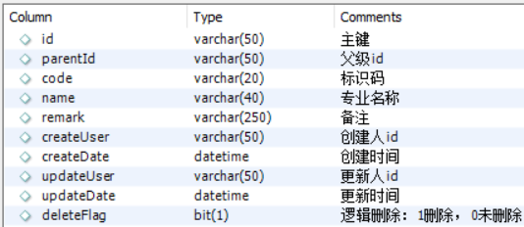

1. **请假记录表**
   1. **表语句**

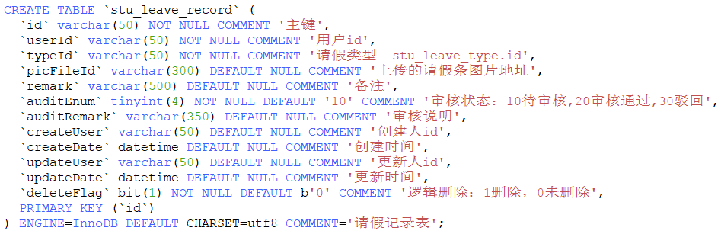

* 1. **表结构**

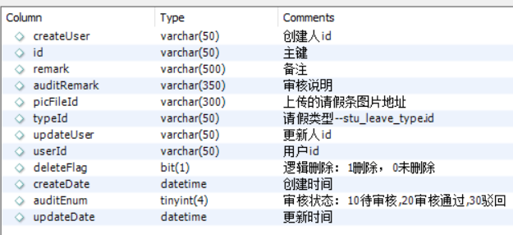

1. **请假假条记录表**
   1. **表语句**

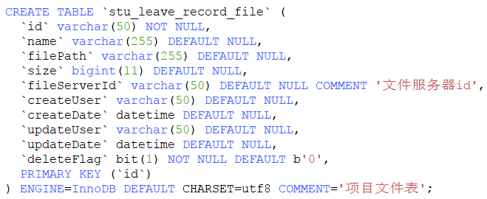

* 1. **表结构**

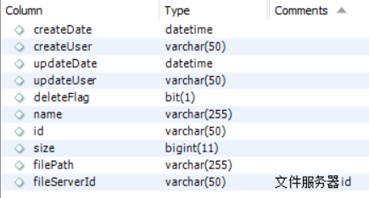

1. **请假类型记录表**
   1. **表语句**

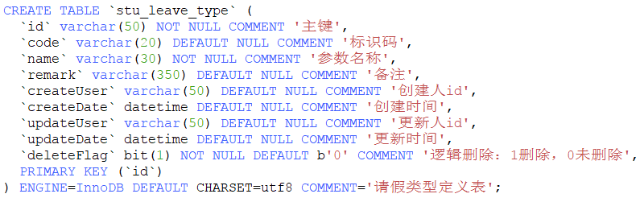

* 1. **表结构**

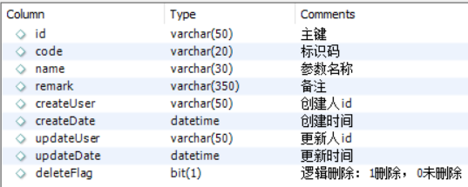

1. **学生项目记录表**
   1. **表语句**

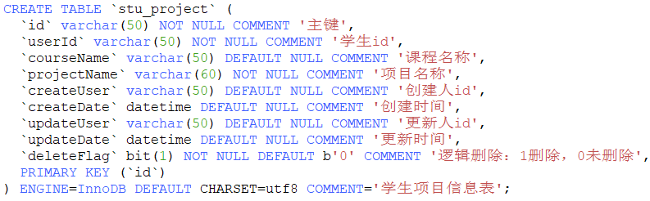

* 1. **表结构**

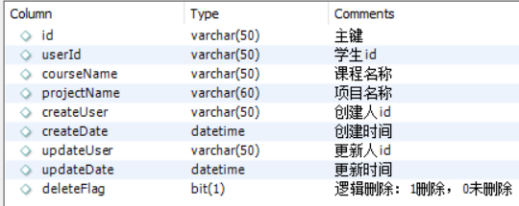

1. **学生项目上传存储管理表**
   1. **表语句**

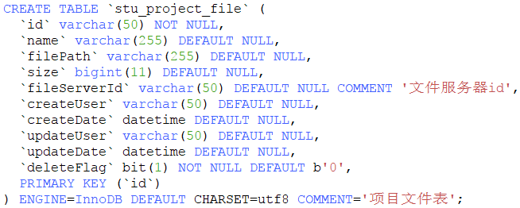

* 1. **表结构**

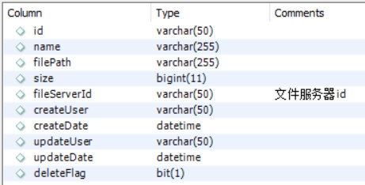

1. **学生项目上传记录与文件关联记录表**
   1. **表语句**

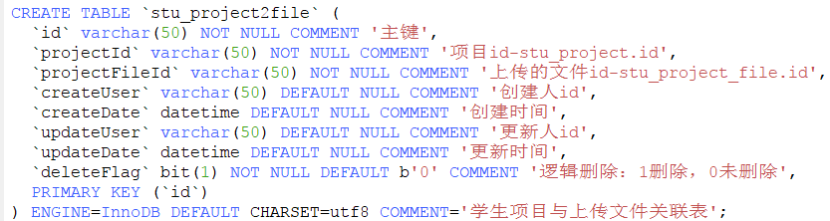

* 1. **表结构**

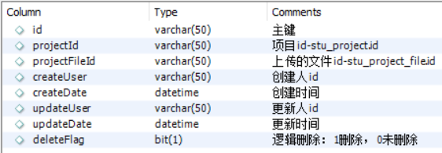

1. **学生简历信息表**
   1. **表语句**

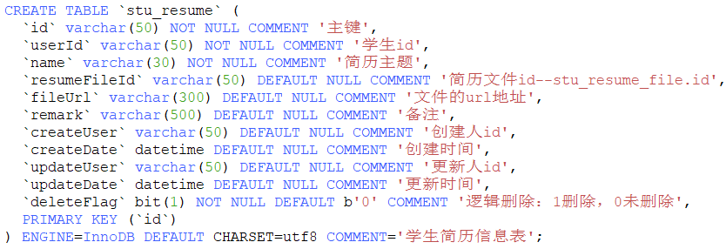

* 1. **表结构**

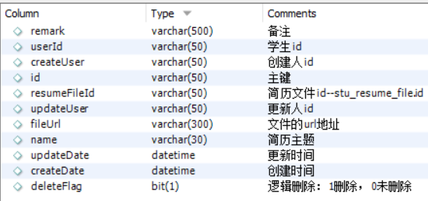

1. **简历文件表**
   1. **表语句**

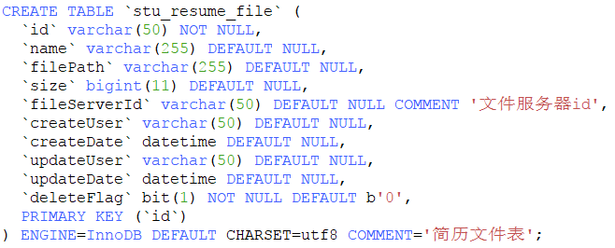

* 1. **表结构**

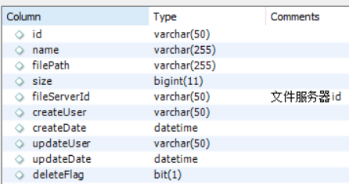

1. **基础文件管理表**
   1. **表语句**

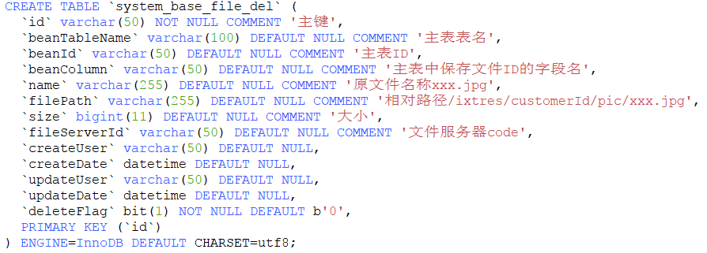

* 1. **表结构**

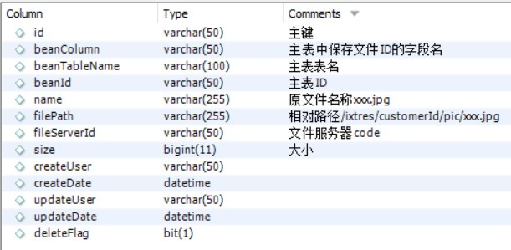

1. **系统参数信息表**
   1. **表语句**

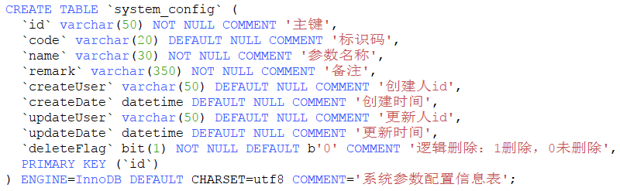

* 1. **表结构**

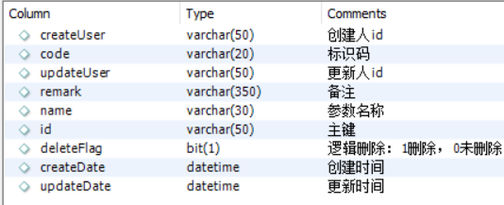

1. **系统公告**
   1. **表语句**

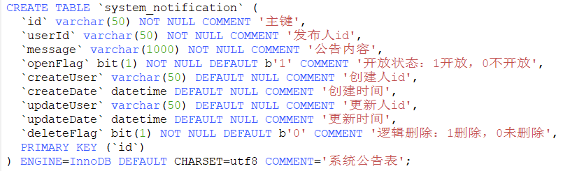

* 1. **表结构**

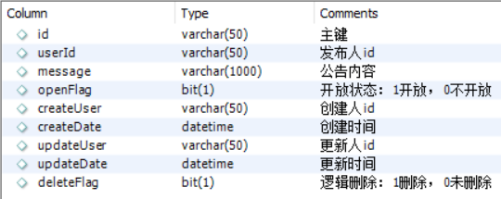

1. **系统服务器表**
   1. **表语句**

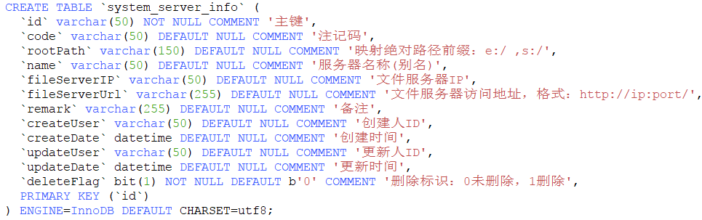

* 1. **表结构**

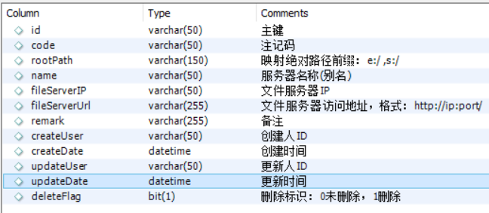

1. **用户信息表**
   1. **表语句**

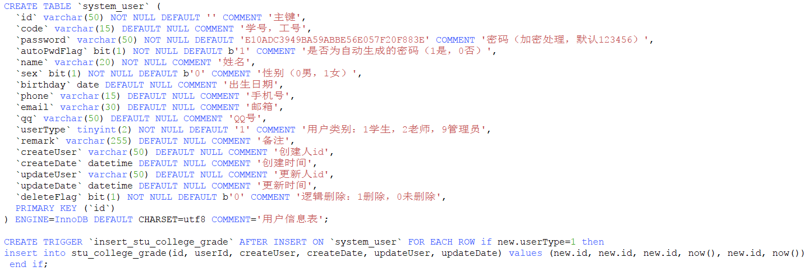

* 1. **表结构**

